#单一职责原则：
对类来说，即一个类应该只负责一项职责，如类A负责两个不同职责：职责1，职责2.当职责1需求变更而改变A时，可能造成职责2执行错误，所以需要将类A的粒度分解为A1，A2
演示代码
方案一
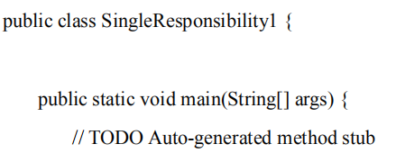
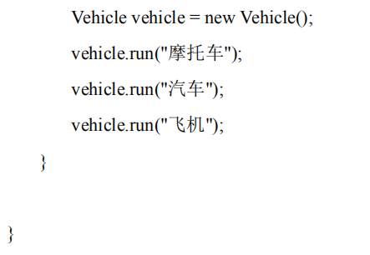
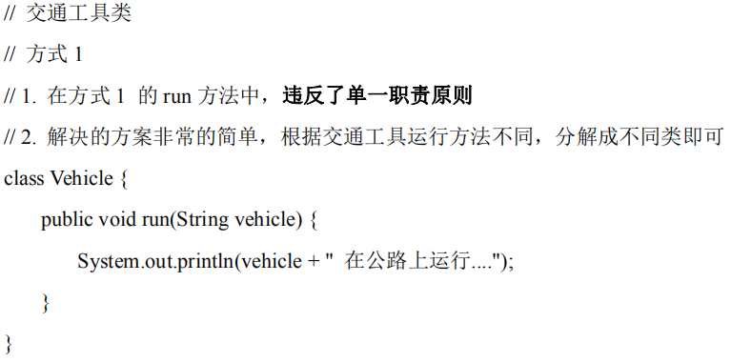
方案二
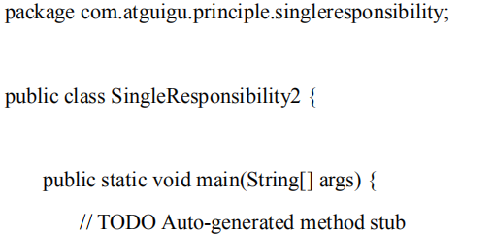

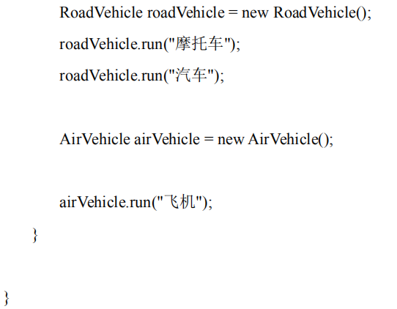
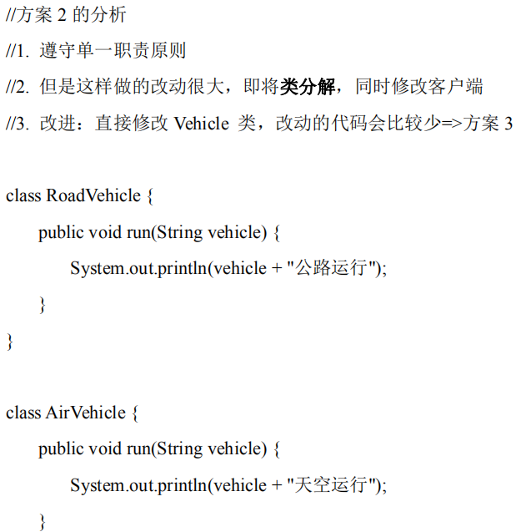
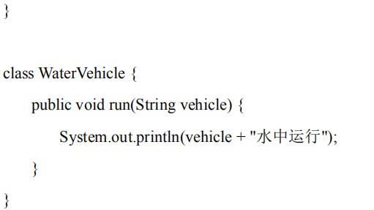
方案三
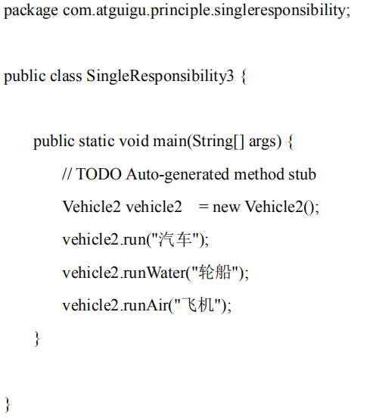
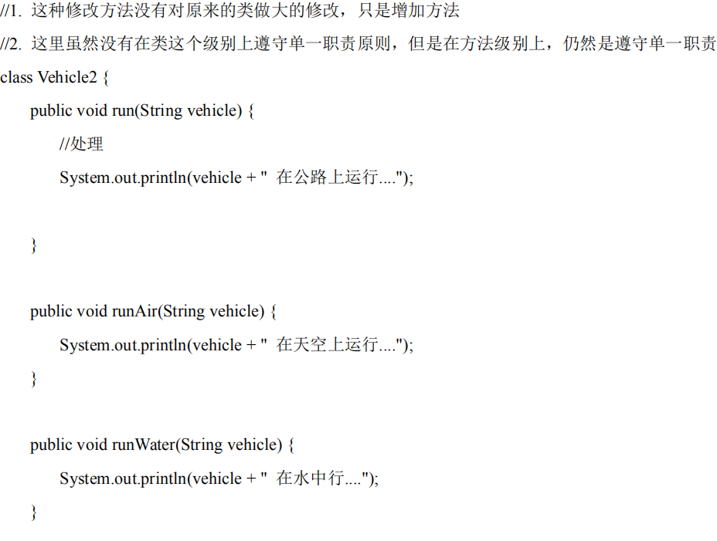

单一职责原则注意事项和细节：
1）降低类的复杂度，一个类只负责一项职责。
2）提高类的可读性，可维护性
3）降低变更引起的风险
4）通常情况下，我们应当遵守单一职责原则，只有逻辑足够简单，才可以在代码级别违反单一职责原则，只有类中方法数量足够少，可以在方法级别保持单一职责原则。

